День Победы – с радостью и грустью.
Группа «Ласточка»

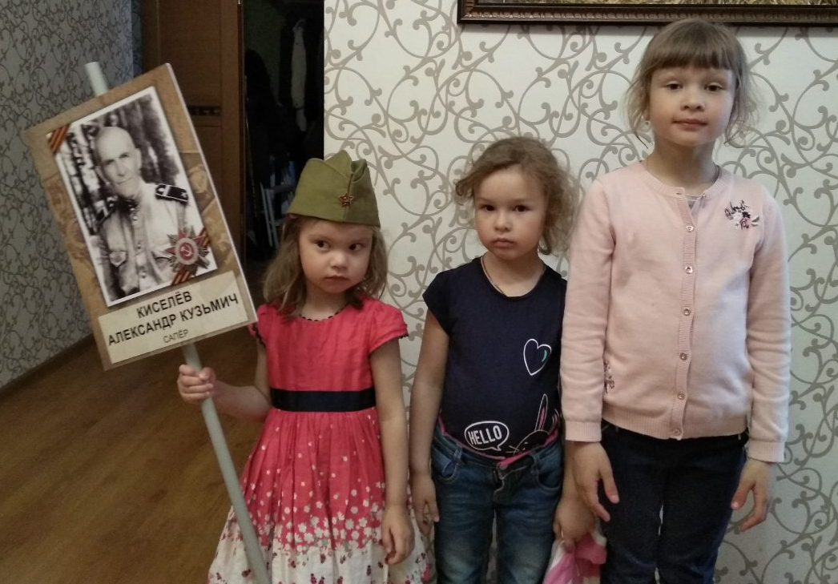

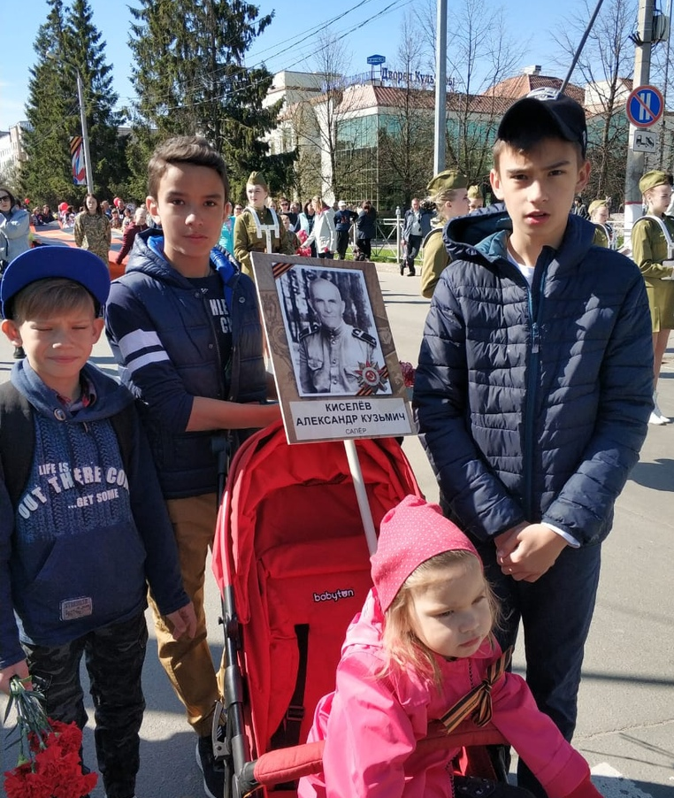

Настя Максимова с братьями.
Мы помним, мы гордимся!

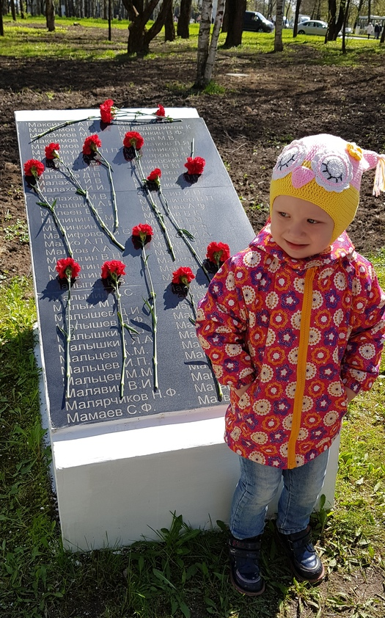

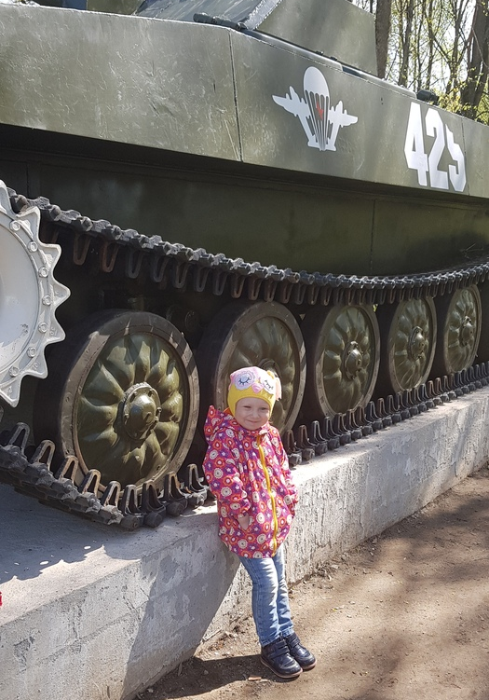
Спасибо за мир!
Варя Петропавловских
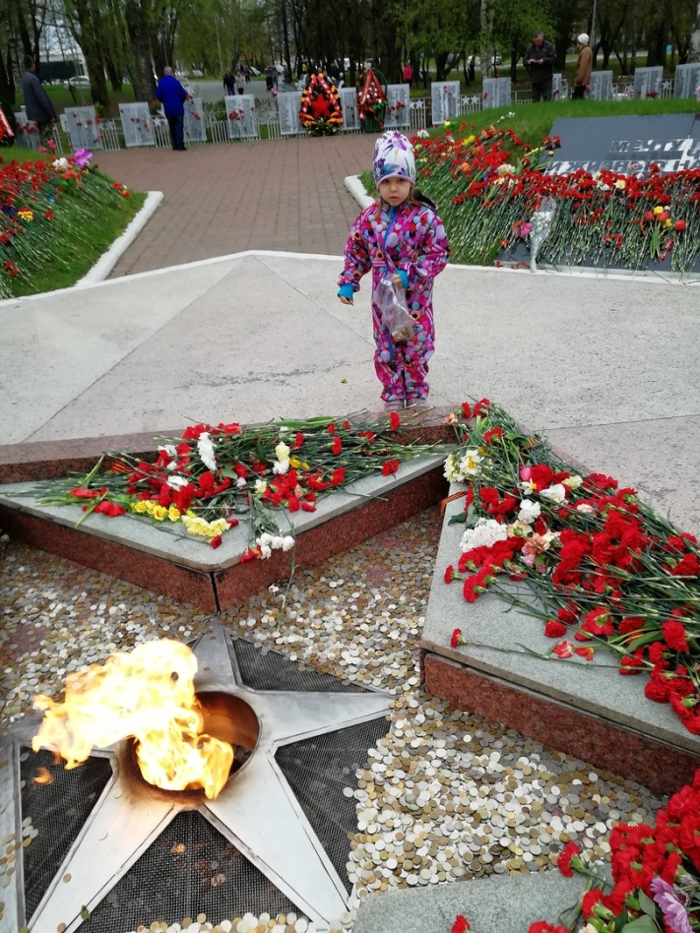
Вечный огонь и море цветов,
Вы это заслужили!
Есения Цветкова
.
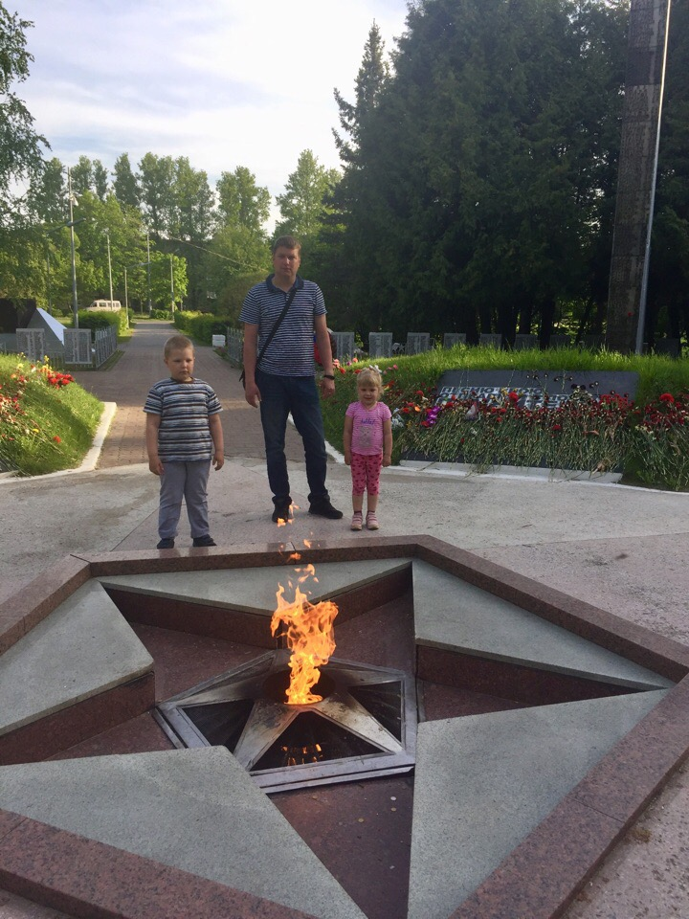
Давайте просто помолчим!
Семья Шабатуриных.
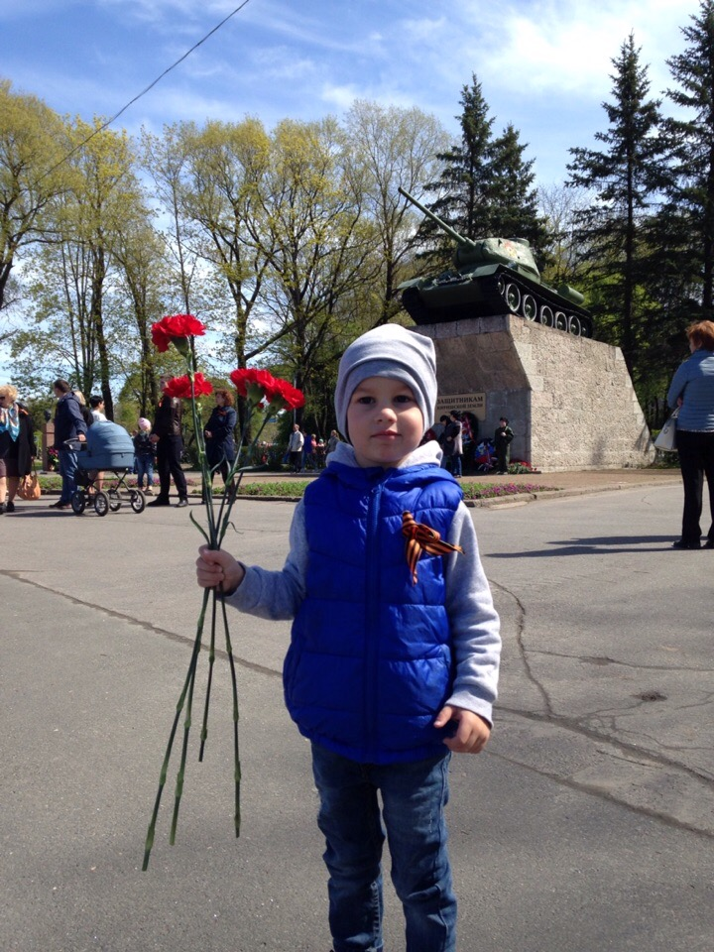

Поклонимся великим тем годам!
Саша Антошкин.
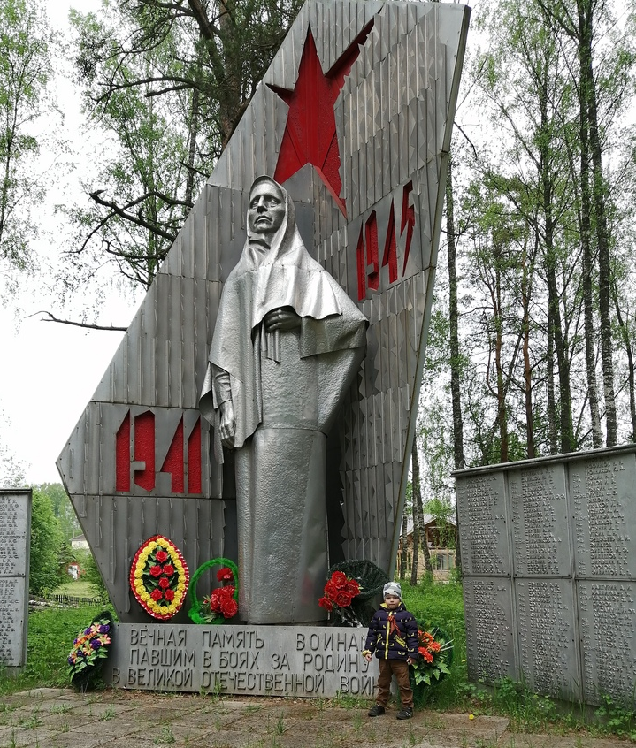

Война прошла по всей стране. Псковская область.
Фединцев Прохор.

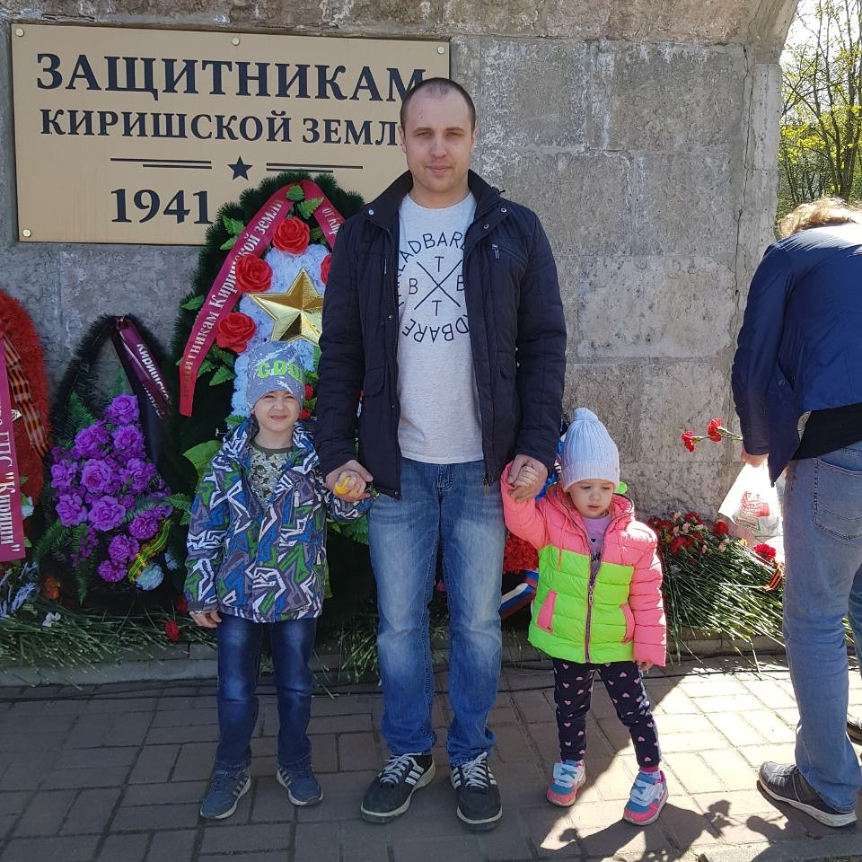

Через года, через века помните….
Огрузинский Максим

